BANALISSIMI PROBLEMI SUI CIRCUITI 2
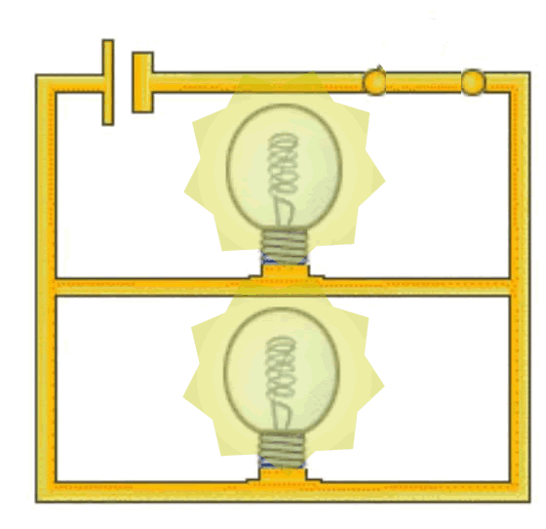
Questi problemi si basano tutti sulle figure presenti negli appunti “IL NOSTRO LABORATORIO ELETTRICO VIRTUALE – 2”. Per risolvere i problemi dovrete basarvi sui dati mostrati nelle figure. In alcuni casi sarà scritto “supponendo di non sapere…”: in questi casi dovrete ignorare i valori mostrati nelle figure ma dovrete risolvere il problema con i dati che vi saranno specificatamente forniti nel problema.

Problema 1: le resistenze in parallelo. Guarda la Figura 6A degli appunti “IL NOSTRO LABORATORIO ELETTRICO VIRTUALE – 2”. I valori delle correnti sono dati in Figura. Sapendo che la pila ha un voltaggio di 18V, calcola il valore delle resistenze Rb e Rc (le resistenze attraverso cui passa rispettivamente la corrente Ib e Ic). Calcola poi la potenza che le due resistenze dissipano e la potenza prodotta dalla pila. Confronta i valori: cosa noti? [Rb= 40Ω ; Rc=20Ω ; Potb=8,1W , Potc=16,2W , Potpila=24,3W ; notate che Potb+Potc = Potpila – è la Legge di Conservazione dell’Energia]
Adesso calcola la resistenza equivalente (Req) a Rb e Rc (il parallelo fra Rb e Rc si indica: Rb//Rc). Calcola la corrente che passerebbe per la pila (corrente Ia) se al posto di Rb//Rc fosse posta Req. [Req=13,33Ω ; Ia=1,35A] E’ la stessa corrente che pasa quando c’è il parallelo Rb//Rc! E’ un caso? [no, perché…]

Problema 2: il nodo. Guarda la Figura7 degli appunti “IL NOSTRO LABORATORIO ELETTRICO VIRTUALE – 2”. Supponendo di non conoscere i valori delle correnti I1 , I2 ed Ia ma sapendo che il voltaggio della pila è 20V e che i valori delle resistenze poste in parallelo sono R1=20Ω , R2=10Ω sei in grado di verificare con un calcolo che il valore della corrente Ia è realmente Ia=3A?

Problema 3: il parallelo misterioso. Guarda la Figura 6B degli appunti “IL NOSTRO LABORATORIO ELETTRICO VIRTUALE – 2”. I valori delle correnti sono dati in Figura. Sapendo che Rb=100Ω, calcola il valore di Rc e la d.d.p. della pila (Rb e Rc sono rispettivamente le resistenze attraversate dalla corrente Ib e Ic)
[Rc=50Ω , ΔVpila=45V]

Problema 4: il parallelo misterioso 2. Guarda la Figura 6B degli appunti “IL NOSTRO LABORATORIO ELETTRICO VIRTUALE – 2”. I valori delle correnti sono dati in Figura. Stavolta però i valori delle resistenze Rb e Rc e la d.d.p. della pila non sono noti: sai però che la resistenza Rc dissipa un’energia di 3645J in 30s. (Rb e Rc sono rispettivamente le resistenze attraversate dalla corrente Ib e Ic). Calcola i valori delle resistenze Rb e Rc e la d.d.p. della pila [Rb=300Ω , Rb=150Ω , ΔVpila=135V]

Problema 5: la resistenza equivalente. Guarda la Figura 6A degli appunti “IL NOSTRO LABORATORIO ELETTRICO VIRTUALE – 2”. Il valore della corrente Ia è dato in Figura: supponendo di non sapere i valori delle correnti Ib e Ic , sai però che la d.d.p. della pila è 27V: calcola Req. Misuri poi che Rb=60Ω: calcola Rc
[Req = 20Ω ; Rc=30Ω]

